Drodzy rodzice
z okazji zbliżających się Świąt Wielkanocnych życzę by wypełnione były nadzieją budzącej się do życia wiosny. Pogody w sercu zdrowia i pozytywnego nastawienie...na przekór wszystkiemu.
Kochane dzieci bądźcie promyczkiem radości ciepła i spokoju w czasie Świąt i każdego dnia w swoich domach i rodzinach!
Pozdrawiają wychowawcy

Świąteczna propozycja na pracę plastyczną z dzieckiem.
Rzeżucha posadzona w skorupkach po jajkach – wesoły i zdrowy dodatek do wielkanocnego śniadania.
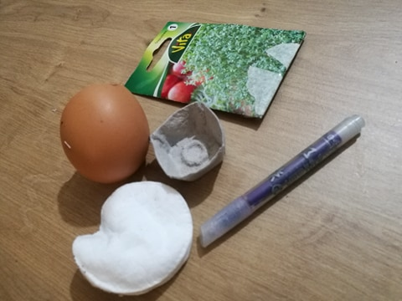
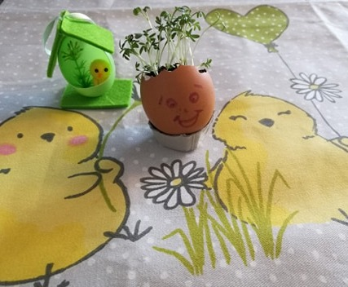

Do posiania rzeżuchy możemy wykorzystać watę, płatki do demakijażu lub odrobinę ziemi do kwiatów.

Przykład wykonania z Internetu:
